FÖRÄLDRAMÖTE
2025-10-18
IFK BANKERYD F/P7 (FÖDDA 2018)

IFK Bankeryds värdegrund

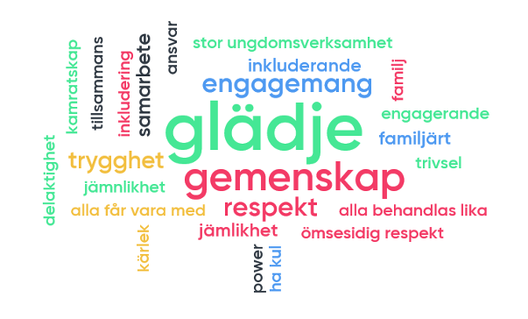

Föräldrarnas tio budord
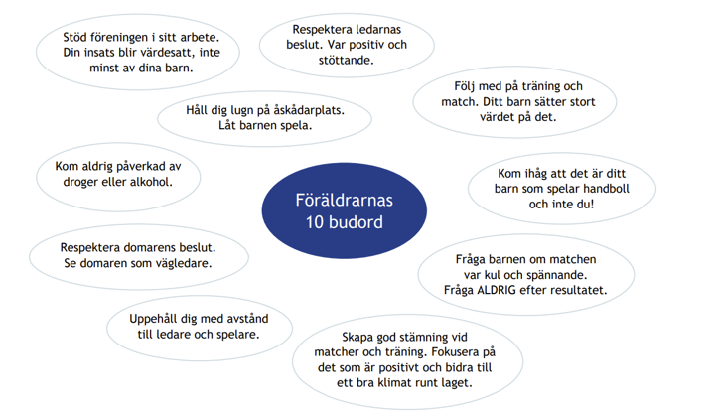

Profilkläder
Intersport är samarbetspartner
- När man han handlar på intersport så kan både du själv och föreningen få bonus. Gå in på ”mina sidor” på www.intersport.se och välj att stötta IFK Bankeryd.
- Besök vår webbshop för att handla profilkläder:
http://team.intersport.se/ifk-bankeryd
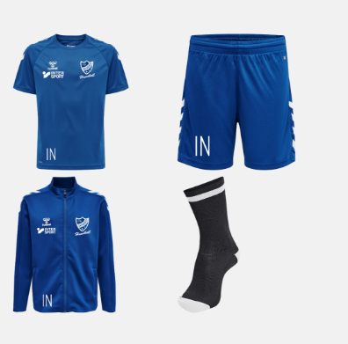

Avgifter
För att spela handboll i IFK Bankeryd kommer en avgift, denna avgift för oss som U7 (Födda 2018) är 400kr i medlemsavgift och 900kr i träningsavgift vilket blir en totalsumma på 1300kr. Är man flera medlemmar i samma familj finns en maxavgift på 3800kr
Nytt för i år är fritidskortet, det gäller dock från 8 år så inte aktuellt för oss men till nästa år.
Det är flera myndigheter som samverkar kring fritidskortet till exempel e-hälsomyndigheten, Folkhälsomyndigheten och Försäkringskassan.
IFK Bankeryd är nu anslutna.
Bidraget ligger på 500kr per barn, skulle man föregående år fått bostadsbidrag är bidraget 2000kr.

Laget
- Träning lördagar 9:50 – 11:00
Anmälan skickas ut tisdag = Anmäl så fort som möjligt så vi som ledare kan planera
- Fortfarande få tjejer, sprid gärna ordet. Helt ok att komma och prova ett par gånger. Såklart får man sprida ordet till sina killkompisar också.
- Kod till dörr under träningstid 1820
- Vi behöver ha in personnummer på barnen för att kunna söka LOK-stöd
- Vi är 8 tränare, alla tränare är utbildade (tränarutbildning 1, 6-10år) dvs första stegets utbildning i en rad av utbildningar.
Vi kommer under våra träningar fokusera på att ha kul och att utvecklas vilket i nuläget innebär mycket lek fortfarande. Vi jobbar enligt BRA (bollkontakt, rolighetsgrad, aktivitetsgrad). Då barnen också är i olika nivåer försöker vi utmana barnen på deras nivå i de olika övningarna. Att det inte blir så mycket handbollsmatcher just i början är för att i den här åldern ska man fokusera på annat, handbollsspelet kommer så småningom. Alla som är tränare har fått lämna registerutdrag till klubben.
- Glöm inte bort att ta av smycken. Kan man inte ta av örhängen skall de tejpas vid träning så att ingen olycka sker.

- Är man med på träning som förälder så är man med och aktivt kollar på barnen, ditt barn kommer bli så glad när du har sett att hen kunna göra kullerbyttan eller lyckats med en stegisättning första gången. Tråkigt både för dig och barnet om du missar det. Behöver man ta ett samtal under träning så ser vi gärna att man gör det utanför hallen.

- Småsyskon är jättevälkomna men måste försöka hållas på sidan av säkerhet. Storasyskon får jättegärna vara med och hjälpa till exempel stå i mål.
- Vi leker inte med vattenflaskor utan dem dricker vi ur, lätt att det händer olyckor annars. Spiller barnen vill vi ha hjälp av andra vuxna att torka upp vattnet.
- Har ditt barn några utmaningar? Berätta gärna för oss så vi kan bemöta just ditt barn på rätt sätt.
- Lagkassa
Vi behöver redan nu börja bygga en lagkassa, detta för att kunna åka på cuper med mera när barnen blir större. I år åker till exempel U10 – U16 på Hellton cup i Karlstad tillsammans en hel helg.
För att ha råd att åka senare behövs redan nu bygga lagkassa.
- Bambusastrumpor finns att köpa. En hel kasse för 1100kr.
I kassen ingår det:
2 x 5 klassiska svarta strumpor
1 x 7 vita ankelstrumpor
1 x 7 svarta ankelstrumpor
1 x 3 sportstrumpor
- Bingolotter
- Julkalender
- Bingolotter till uppesittarkväll
Mer info om försäljning av bingolotter kommer, men ha det gärna i bakhuvudet så man inte köper av någon annan.
All försäljning är frivillig.
- Handbollsfestival light
En träff där handbollslag från hela distriktet och olika föreningar bjuds in och samlas för att träna och spela matcher tillsammans.
Skall vara ett första steg in i tävlingsverksamheten där man mixar lek, matchspel och teknikträning.
- Poolspel
Vi kommer försöka bjuda hit olika lag för poolspel någon träning, vi vet inte när än men det kommer information så fort vi vet.
- Sponsring
IFK Bankeryd letar alltid efter nya sponsorer, känner du någon som vill sponsra? Hojta gärna till så berättar vi mer. Man sponsrar hela IFK Bankeryd men en del kan gå till just vårt lag!
- Gå gärna och kolla på de större barnens matcher tillsammans med ditt barn. Kul för de som spelar att få mer publik men även våra barn lär sig mycket av att titta på de äldre. Matcher står i kalendern på IFK Bankeryds huvudsida.
- Vi tränare kommer ladda upp lite dokument på laget.se
Där får man gärna gå in och hålla sig uppdaterad.
Andra viktiga dokument finns på IFK Bankeryds huvudsida på laget.se, rekommenderar att gå in och läsa om föreningen och dess arbete.

